SUY GAN CẤP
1. Đại Cương
1.1 Định nghĩa: Suy gan cấp là tình trạng bệnh lý đa cơ quan phức tạp xuất hiện sau một tác động có hại đến gan đặc trưng bởi vàng da, rối loạn đông máu và bệnh lý não gan tiến triển trong một thời gian ngắn ở một bệnh nhân trước đó có chức năng gan bình thường
1.2 Nguyên Nhân:
NHIỄM TRÙNG/VIÊM | Viêm gan A.B.C.D.E.G.  Herpes Simplex  Cytomegalovirus  Paramvxovirus  Epstein-Bair vinis  Adenovirus  Hemorrhgagic fevers  Viêm gan tự miễn dịch
THƯƠNG TỔN THIẾU MÁU CỤC BỘ | Hạ huyết áp  Venoocclusive disease  Huyết khối tĩnh mạch gan
THUỐC VÀ CÁC ĐỘC CHẤT | Ruợu  Các kháng sinh Acetaminoph en Halothane  Ngộ độc Amanita phalloides  NSAIDs  Isoniazid  Monoamine oxidase inhibitors  Valproic acid  Phenvtoin  Troglitazone  Ectasy  Herbal preparation  Carbon tetrachloride  Yellow phosphorus
CHUYỂN HÓA | Bệnh Wilson Rve’s svndrome
LIÊN QUAN VỚI THAI NGHÉN | Acute fattvliver ofpregnancv HELLP svndrome
2.Đánh Giá Bệnh Nhân:
2.1 Lâm Sàng
Đặc trưng chủ yếu bằng vàng da, rối loạn đông máu và bệnh lý não do gan (hepatic encephalopathy).
Đây là những biểu hiện bệnh lý nặng nề có thể đưa đến tử vong nếu không có sự tái sinh gan kịp thời sau tổn thương suy gan cấp sẽ đưa đến hàng loạt các biến chứng ảnh hưởng đến hầu hết các cơ quan trong có thể như: phù não, suy thận (hội chứng gan thận), suy hô hấp, nhiễm trùng huyết, xuất huyết tiêu hóa,suy tuần hoàn,..
Thường biểu hiện bằng mệt mỏi, buồn nôn và vàng da.
Lâm sàng chia thành ba giai đoạn: giai đoạn chưa có vàng da; giai đoạn vàng da và giai đoạn cuối với biểu hiện bệnh lý não.
Khoảng cách giữa khởi đầu của vàng da và khởi đầu bệnh lý não tùy thuộc vào nguyên nhân và dựa vào khoảng cách từ khi biểu hiện vàng da đến khi xuất hiện bệnh lý não chia thành:
Suy gan tối cấp: 7 ngày Suy gan cấp: 8 đến 28 ngày Suy gan bán cấp: 5 đến 12 tuần
2.2 Cận Lâm Sàng
2.2.1 Xét Nghiệm Thường Qui: TPTTBM, chức năng gan, chức năng thận,..
2.2.2 CLS Chẩn Đoán Xác Định, chẩn đoán nguyên nhân & tiên lượng (xem thêm các bài liên quan)
Trong suy gan cấp sẽ có sự gia tăng của:
• Bilirubin huyết thanh: mức trên 300 pmol/L chứng tỏ bệnh nặng.
• AST và ALT huyết tương phản ảnh tổn thương tế bào gan.
• Thời gian prothrombin (PT): sử dụng như là yếu tố xác định bệnh nặng.
Các rối loạn thường gặp khác có thể là hạ đường máu, hạ natri máu, hạ magnesi máu, nhiễm kiềm hô hấp và nhiễm toan chuyển hóa.
Định lượng thuốc và độc chất trong máu, nước tiểu, dịch cơ thể Huyết thanh chẩn đoán virus
Ceruluplasmin và định lượng đồng nước tiểu trong 24 h để chẩn đoán bệnh Wilson. Các xét nghiệm tự miễn,..
Siêu âm bụng tổng quát, CT, MRI,..
3. Chẩn Đoán
3.1 Tiêu Chuẩn Chẩn Đoán:
1. Bệnh gan cấp < 26 tuần mà không có bằng chứng xơ gan từ trước
2. Bệnh não gan (xem bảng tiêu chuẩn đánh giá bên dưới (bảng 1))
3. Rối loạn đông máu (INR> 1.5)
3.2 Chẩn đoán nguyên nhân
Bệnh căn | Khai thác tiền sử và khám lâm sàng | Đánh giá chẩn đoán và sinh thiết
Acetaminophen | Tiền sử uống thuốc | Định lượng nồng độ acetaminophen, nghi vấn có uống thuốc ngay cả khi nồng độ thuốc trong máu thấp, sử dụng toán đồ biểu diễn nồng độ (nomogram).
Ngộ độc thuốc | Các thuốc mới, kháng sinh, thuốc chống viêm không phải steroid, thuốc chống co giật, tiền sử tâm thần, dùng thuốc đông y. Ít khả năng ngộ độc thuốc nếu đã dùng thuốc > 1 năm. | Đo áp lực thẩm thấu máu, định nồng độ thuốc.
Lạm dụng chất gây nghiện | Ngộ độc nấm, sử dụng cocain. | Test sàng lọc thuốc trong nước tiểu, đo áp lực thẩm thấu máu.
Virus | Hội chứng nhiễm vi rút, có thai, gần đây có đi du lịch, các tổn thương da, tình trạng suy giảm miễn dịch | HBsAg, IgM anti-HBc, IgM anti-HAV, anti-HCV, tìm HCV-RNA bằng kỹ thuật PCR, HIV, HSV, Parvo B19, adenovirus, CMV, EBV.
Bệnh lý gan do sốc | Tiền sử bị suy tim, ngừng tim, thiếu hụt thể tích, hoặc lạm dụng các chất gây nghiện. | BNP, lactat, test sòng lọc thuốc trong nước tiểu, áp lực thẩm thấu máu, siêu âm tim 2D.
Bệnh lý ác tính | Hội chứng Budd-Chiari, bệnh lý gây xâm nhiễm, bệnh hạch lympho, thuyên tắc mạch huyết khối nguồn gốc tĩnh mạch. | Siêu âm Doppler bụng, chụp cắt lớp vi tính bụng, tìm các dấu ấn (markers) khối u.
Bệnh Wilson | Bệnh nhân < 18 tuổi, có vòng Kayser-Fleicher ở mắt.  Thiếu máu tan máu với test Coombs âm tính. | Ceruloplasmin (<20mg/dL), nồng độ Cu²+ trong nước tiểu 24 giờ (>100pg), nồng độ Cu không phải là ceruloplasmin >25 pg/dL (Cu huyết thanh - [3* ceruloplasmin]), tỷ lệ phosphatas kiềm/bilirubin dưới mức trung bình thường (<2), nồng độ acid uric máu, thiếu máu tan máu.  Sinh thiết: đồng trong gan>250 pg/g trọn lượng khô của gan.
Bệnh gan thoái hóa mỡ cấp ở phụ nữ có thai, hội chứng HELLP | Đang có thai. | B-HCG, số lượng tiểu cầu thấp, thiếu máu tan máu, có protein niệu  Sinh thiết: nhuộm oil red O hay nhuộm Sudan.
Bệnh từ miễn | Chứng đỏ da  (erythroderma), tiền sử bị bệnh tự nhiễm (Vd: viêm khớp, viêm tuyến giáp). | Huyết thanh chuẩn đoán bênh tự miễn: kháng thể kháng nhân, kháng thể kháng có trơn, kháng-LKM1.  Sinh thiết: viêm gan vùng tiếp giáp giữa mô kẽ và nhu mô gan và xâm nhiễm các tế báo plasma ở khoảng cửa.
4.Điều Trị Suy Gan Cấp Nặng
4.1 Mục Tiêu Điều Trị: Cải thiện triệu chứng, kiểm soát biến chứng, chờ tế bào gan hồi phục hoặc chờ ghép gan
4.2 Nguyên Tắc:
- Xử trí theo nguyên nhân của suy gan cấp
- Xử trí các biến chứng toàn thân
- Điều trị thay thế trong khi chờ ghép gan
4.3 Điều Trị Cụ Thể:
4.3.1 Các Biện Pháp Chung:
Nằm Đầu cao 45º, Theo dõi tri gíac và đường kính đồng tử
Đặt nội khí quản nếu có chỉ định, Bệnh nhân kích động cần được điều trị bằng thở máy và an thần để dễ dàng chăm sóc.
Bệnh nhân có bệnh lý não độ III-IV cần được thở máy nhằm tránh nguy cơ phù não. Tránh dùng PEEP cao vì có thể làm tăng áp lực tĩnh mạch gan và áp lực nội sọ. Chống phù não: manitol 20%, 0,5g-1g/kg
Bù nước, điện giải, thuốc vận mạch: 70% các trường hợp Suy gan cấp, bệnh nhân có cung lượng tim cao (>5,0L/min) kèm theo giảm sức cản hệ thống, hạ huyết áp thường gặp và cần được điều trị bằng bồi hoàn thể tích, Các thuốc vận mạch như noradrenaline có thể cần thiết để duy trì áp lực động mạch trung bình mặc dù bệnh nhân đã được bù dịch. Đôi khi bệnh nhân biểu hiện tình trạng rối loạn chức năng vỏ thượng thận gây nên hạ huyết áp kháng trị, trong trường hợp này có thể xem xét dùng corticoid
Lọc ngoài thận: Suy thận xảy ra ở 70% bệnh nhân ngộ độc paracetamol do tác động độc trên thận của thuốc này. Nhiễm trùng huyết và giảm thể tích cũng đóng góp vào suy thận. Các rối loạn chuyển hóa thường gặp là hạ đường máu, hạ natri máu, hạ kalimáu, hạ phosphate máu, nhiễm toan chuyển hóa. Lọc máu có thể cần thiết để duy trì cân bằng dịch và điều chỉnh hạ natri máu, tăng kali máu và nhiễm toan chuyển hóa. Cần sử dụng các dịch truyền không có lactate trong bù dịch bởi vì gan suy chức năng không thể thải lactate. Tránh các thuốc gây độc với thận.
Kháng sinh: Nhiễm trùng thường gặp do rối loạn chức năng của bạch cầu đa nhân trung tính và tế bào Kuffer. Nhiễm trùng huyết là nguyên nhân tử vong của 11% trường hợp suy gan cấp. Trong tuần đầu tiên, vi khuẩn gram âm thường gặp, sau hai tuần thường nguyên nhân do nấm. Nhiễm trùng hay gặp từ đường hô hấp và đặc biệt là từ đường tiêu hóa, kháng sinh uống tác dụng với vi khuẩn đường tiêu hóa (Metronidazole, Quinolone,..) có tác dụng làm giảm sản sinh ammonia mà còn phòng ngừa được khả năng phát tán vi khuẩn từ ruột vào máu. Nuôi ăn sớm qua đường tiêu hóa có tác dụng duy trì cấu trúc và chức năng rào cản vi khuẩn của niêm mạc ruột.
Rối loạn đông máu là một đặc trưng chính của suy gan cấp, nhiễm trùng huyết, giảm protein C và antithrombin III góp phần vào bệnh cảnh đông máu rải rác trong lòng mạch ở mức độ nhẹ. Thời gian prothrombin là xét nghiệm đánh giá mức độ nặng của tổn thương gan do đó không nên điều chỉnh các yếu tố đông máu nếu bệnh nhân không bị chảy máu. Tiểu cầu nên duy trì trên mức 50 000/μL.
Điều trị bệnh não gan (xem bài điều trị bệnh não gan)
Dự phòng kháng H2, ức chế bơm proton, chống chảy máu tiêu hóa
Dinh dưỡng: Cung cấp glucose (5-10-30%), đạm (Morihepamin,...),
Các thuốc khác: Tiêm vitamin K 1, BDD, Silimarin, Ademethionine,...
N-Acetylcystein có thể hữu ích ngay cả trong trường hợp không phải do paracetamol do làm tăng cung lượng tim và cung cấp oxy: liều tấn công 300 mg/kg sau đó truyền 150 mg/kg/h.
4.3.2 Điều Trị Theo Nguyên Nhân:
Ngộ độc paracetamol (và suy gan cấp khác): N_acetylcystein Bệnh lý tự miễn: corticoide (xem thêm bài Viêm gan tự miễn)
Thuốc kháng virus (xin xem thêm bài Viêm gan siêu vị B,C)
Chấm dứt thai kỳ: gan nhiễm mỡ cấp nặng, Hội chứng HELLP,...
Thận trọng khi:
• Dùng thuốc hướng thần benzodiazepin, thuốc an thần kinh làm hôn mê nặng lên, không cho phép theo dõi bệnh não liên quan suy gan
• Truyền các yếu tố đông máu (trừ khi có biến chứng chảy máu)
Nguyên nhân |  | Các xét nghiệm | Điều trị
Viruses | Hepatitis B | HBsAg, anti-HBc IgM HBV-DNA | Lamivudine, entecavir
 | Hepatitis D | HDV-RNA, anti-HDV IgM, kháng nguyên HDV | Lamivudine, entecavir
 | Cytomegalovirus (Cmv) | CMV-DNA PCR, CMV-IgM, sinh thiết | Ganciclovir,  valganciclovir
 | Epstein barr virus (Ebv) | EBV-DNA PCR, huyết thanh chẩn đoán, sinh thiết | Steroids, acyclovir
 | Herpes simplex virus (HSV) | HSV-DNA PCR, HSV IgM, sinh thiết | Acyclovir
Chuyển  hóa | Bệnh Wilson | Ceruloplasmin, định lượng đồng trong nước tiểu và trong gan | Các chất tăng đào thải đồng, lọc máu
 | Gan nhiễm mỡ cấp ở thai phụ, Hội chứng HELLP | Các dấu hiệu của tiền sản giật (Tăng HA, phù, tiểu đạm) | Mổ lấy thai cấp cứu
 | Viêm gan tự miễn | ANA, ASMA, IgG, IgM, IgA, sinh thiết gan | Corticosteroids
Thâm  nhiễm | Ung thư di căn | Chẩn đoán hình ảnh, sinh thiết gan | Hóa trị
 | Acute  leukemia/lymphoma | Tủy đồ, sinh thiết gan | Hóa trị
Thuốc/ Độc chất | Ngộ độc Acetaminophen | Tiền căn sử dụng thuốc, nồng độ acetaminophen/ máu, APAP-cysteine | N-acetylcysteine
 | Phản ứng dị ứng đặc hiệu của một số thuốc | Những thuốc liên quan | Thu hồi các thuốc nghi ngờ
 | Ngộ độc Amanita | Ăn các loại nấm gần đây, triệu chứng dạ dày- ruột trầm trọng | Rửa dạ dày, than hoạt, penicillin G, silymarin, lọc máu
Mạch  máu | Hội chứng Budd-Chiari | Siêu âm Doppler gan, chụp mạch máu | Heparin, heparin trọng lượng phân tử thấp
 | Viêm gan cấp do thiếu máu | Tụt huyết áp toàn thân (Sốc tim, thuyên tắc phổi, giảm thể tích máu) | Điều trị tình trạng tụt HA, sử dụng các thuốc tăng co bóp
Hội chứng HELLP: tán huyết, tăng men gan, tiểu cầu giảm
4.3.4 Điều Trị Hỗ Trợ Ngoài Cơ Thể(Xem Bài Lọc Máu, Thay Huyết Tương)
Thay huyết tương (TPE), gan nhân tạo (ALSS), gan sinh học nhân tạo (Bioartiflcial Livers) để chờ cho tế bào gan hồi phục hoặc chờ ghép gan (Xem bảng tiêu chuẩn King (bảng 2)
4.3.5 Điều Trị Phù Não
4.3.5.1 Kiểm Soát Tình Trạng Phù Não Trong Suy Gan Cấp 1) Bệnh não gan giai đoạn 1 hoặc 2:
- Giai đoạn 1: Thay đổi nhẹ tâm trạng và lời nói, rối loạn giấc ngủ
- Giai đoạn 2: rối loạn hành vi, dễ bị kích thích, kích động hoặc lơ mơ, tăng phản xạ, clonus
- Chuyển đến khoa ICU để theo dõi liên tục và kiểm tra tình trạng thần kinh:
+ Môi trường yên tĩnh và ít kích thích
+ Tránh sử dụng các thuốc an thần và thuốc ngủ.
- Theo dõi đường huyết mỗi giờ.
- Lactulose có thể có ích cho những BN bệnh não gan bán cấp.
- Độc chất: phình đại tràng, suy giảm thể tích, tăng Natri máu 2) Bệnh não gan giai đoạn 3 - 4 :
- Giai đoạn 3: Lơ mơ nhưng có thể đáp ứng với kích thích bằng lời nói, lú lẫn, giọng nói đứt quãng
- Giai đoạn 4: không đáp ứng với kích thích đau.
- Tránh sử dụng các thuốc có tác dụng an thần ( vd: Narcotic, Benzodiazepine) nếu không đặt nội khí quản.
- Nâng đầu cao 30° so với mặt phẳng ngang
- Tránh nghiệm pháp Vasalva, căng thẳng quá mức
- Giữ nhiệt độ > 37 ° C
- Đặt nội khí quản để bảo vệ đường thở, khi giảm Oxy máu, suy hô hấp
- Khi đặt nội khí quản thì thuốc an thần được chọn lựa sử dụng là Propofol hoặc Midazolam
- Chụp CT scan não để loại trừ xuất huyết não
- Xem xét vị trí đặt ICP :
+ Bảo đảm INR < 1,5 với huyết tương tươi đông lạnh hoặc yếu tố VII hoạt hóa
+ Thực hiện thủ thuật đặt ICP : cân nhắc giữa yếu tố nguy cơ và lợi ích giữa các vùng đặt ( ngoài màng cứng - dưới màng cứng - nhu mô não)
❖ Theo dõi ICP:
- Duy trì CPP > 50 mmHG ( CPP = MAP - ICP)
- Tăng thông khí để PCO2 ~ 28 - 30 mmHG
- Nếu ICP > 20 mmHg trong hơn 5 phút, Manitol 0,5 - 1,0 mg/ kg được bolus mỗi 5 phút
- Theo dõi áp suất thẩm thấu huyết tương và khoảng trống áp suất thẩm thấu.
- Nếu ICP tăng kéo dài, Pentabarbitol được bolus 100- 150 mg trong 15 phút sau đó truyền tĩnh mạch liên tục 1-3 mg/kg/ giờ
o Có thể sử dụng các thuốc làm tăng huyết áp nếu sử dụng Pentobarbital hoặc khi CPP < 50 mmHg
o Dopamine or levophed truyền tĩnh mạch được sử dụng
o Tránh sử dụng Vasopressin vì có những tác động bất lợi lên lưu lượng máu não
• Hạ thân nhiệt trung bình (33-35 °C) nên xem xét tới phù não kháng trị trong tình trạng suy gan cấp
• Thuốc giãn cơ ( Atracurium) hoặc Propoíol được sử dụng để chống tình trạng run.
• Xem xét tình trạng tưới máu của não nếu ICP tăng kéo dài ngoại trừ chết não.
4.3.5.2 Điều Trị Rối Loạn Đông Máu Trong Suy Gan Cấp Nguyên Nhân: đa yếu tố
• Giảm prothrombin máu do giảm tổng hợp các yếu tố đông máu tại gan và do DIC/ giảm nồng độ flbrinogen máu
• Giảm tiểu cầu do: giảm tổng hợp thrombopoietin tại gan, tăng tiêu thụ, tăng áp cửa cấp và giảm sản xuất tại tủy ( ví dụ: nhiễm siêu vi cấp, thiếu máu bất sản tủy...)
• Thiếu Vitamin K do thiếu hụt trong chế độ ăn và vàng da/ tắc mật Đánh giá:
• PT/ INR, PTT, tổng phân tích tế bào máu và đếm tiểu cầu, và Fibrinogen mỗi 12 giờ.
• Theo dõi INR và nồng độ yếu tố V có giá trị giúp tiên lượng.
• Tình trạng xuất huyết rõ trên lâm sàng chiếm 10% ở BN suy gan cấp. Xuất huyết da niêm, xuất huyết tiêu hóa, xuất huyết vùng tiêm chích.
Điều Trị:
• Phòng ngừa xuất huyết tiêu hóa bằng PPIs hoặc H2 Blocker được khuyến cáo ở tất cả bệnh nhân
• Vitamin K 10 mg tiêm dưới da trong 3 ngày được khuyến cáo ở tất cả bệnh nhân
• Truyền huyết thanh tươi đông lạnh (FFP) không được khuyến cáo nếu không có tình trạng đang xuất huyết.
• Chú ý : tình trạng quá tải thể tích làm nặng thêm tình trạng phù não.
• Làm giảm giá trị tiên lượng bệnh của INR.
• Nếu có tình trạng đang xuất huyết hoặc cần làm thủ thuật:
• Truyền huyết tương tươi đông lạnh (FFP) duy trì INR <1.5
• Truyền tiểu cầu duy trì >50,000 TC/ml
• Truyền kết tủa lạnh duy trì fibrinogen > 100 mg/dl
• Cân nhắc truyền yếu tố VII a hoạt hóa chỉ khi cần làm thủ thuật xấm lấn như đo áp lực nội sọ ( ICP) và duy trì INR > 1.5 sau khi truyền 04 đơn vị huyết tương tươi đông lạnh.
• Cơ chế: tăng quá trình hình thành cục máu đông tại những nơi phóng thích yếu tố mô.
• Chống chỉ định: Hội chứng Budd- Chiari, bệnh lý ác tính, tiền căn huyết khối tĩnh mạch sâu/ thuyên tắc phổi ( DVT/PE), phụ nữ ,mang thai, hội chứng tăng đông.
• Liều: Bolus yếu tố rFVIIa 80 mcg/kg IV trong 2- 5 phút
• Cửa sổ điều trị: thời gian bán hủy 2-12 giờ
4.3.6 Ghép Gan
4.3.6 Lưu Đồ Điều Trị
4.3.6.1 Lưu Đồ Điều Trị Suy Gan Cấp Nặng (Xem File Word Đính Kèm)
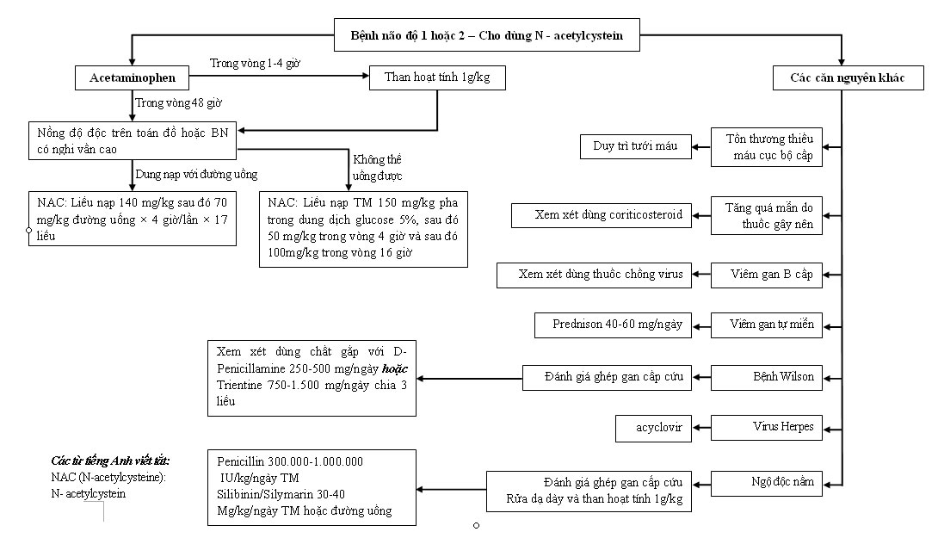
4.3.6.2 Lưu Đồ Điều Trị Biến Chứng Suy Gan Cấp Nặng (Xem File Word Đính Kèm)
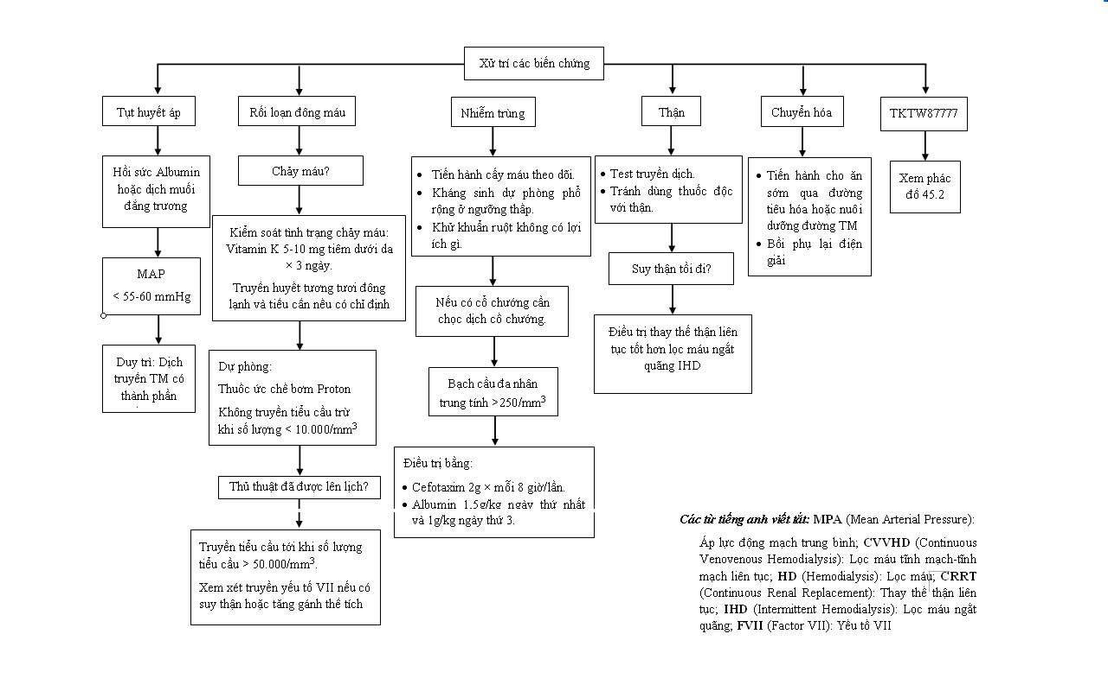
4.3.6.3 Lưu đồ điều trị biến chứng thần kinh suy gan cấp nặng (xem file word đính kèm)
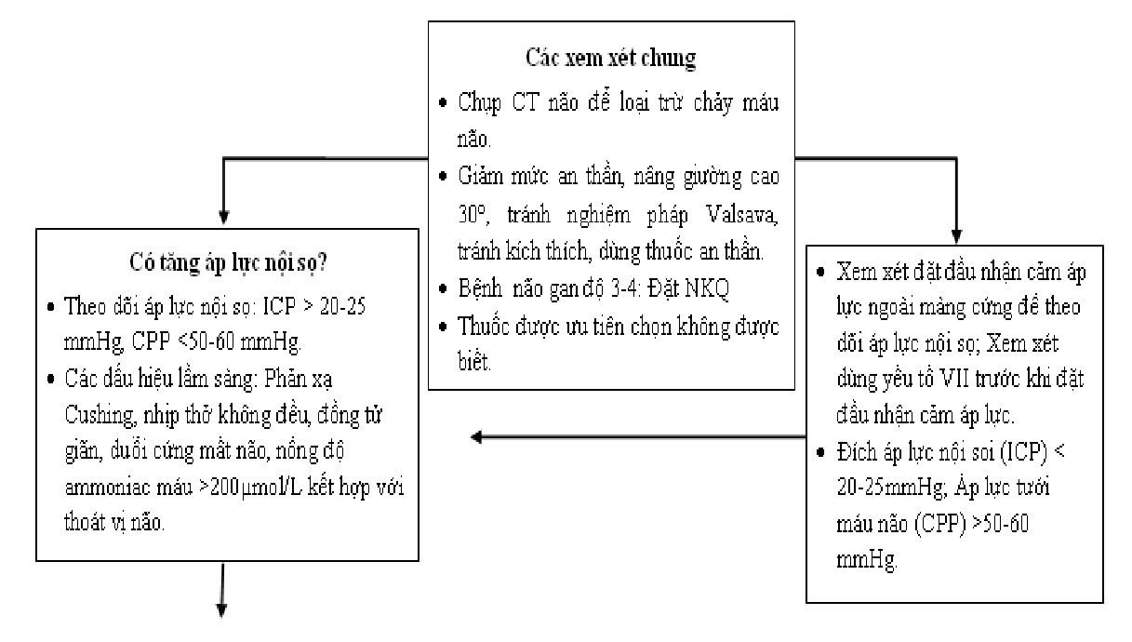
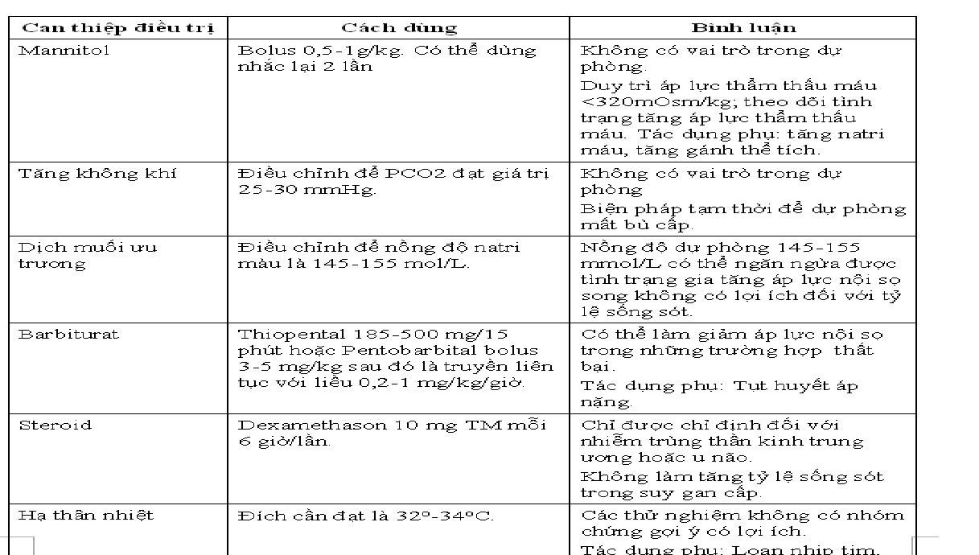
6.Tiên Lượng
6.1 Tiên Lượng Phụ Thuộc Vào Nguyên Nhân Gây Tổn Thương Gan.
- Tiên lượng khả quan (tỷ lệ sống sót không phải ghép gan > 50%): ngộ độc acetaminophen, viêm gan A, tổn thương gan do thiếu máu cục bộ, suy gan liên quan đến thai nghén.
- Tiên lượng xấu (tỷ lệ sống sót không phải ghép gan <25%): các phản ứng dạng tạng đặc ứng do thuốc, viêm gan B, viêm gan tự miễn, bệnh Wilson, hội chứng Budd-Chiari
- Thời gian xuất hiện các triệu chứng biểu hiện của suy gan cấp nặng cũng rất quan trọng (< 1 tuần nghĩ nhiều tổn thương gan do thiếu máu cục bộ hoặc quá liều acetaminophen cho thấy tiên lượng khả quan), > 4 tuần thì tiên lượng xấu
- Mức độ nặng của bệnh não gan cũng cho biết tiên lượng tốt hay xấu
6.2 Tiên Lượng Phụ Thuộc Vào Tổn Thương Não Gan.
Bảng tiêu chuẩn West Haven để bán định lượng mức độ ý thức (bảng 1)
Độ I:
Suy giảm nhận thức không đáng kề Trạng thái hưng phấn hay lo lắng Rút ngắn khoảng thời gian có thề tập trung Suy giảm khả năng thực hiện các thú đam mê Đô II:
Tình trạng thờ ơ hoặc vô cảm
Rối loạn nhẹ về định hướng thời gian hoặc không gian
Biến đổi nhân cách kín đáo
Hành vi không thích hợp
Suy giảm khả năng thực hiện các phép tính trừ
Độ III:
Ngủ gà đến bán mê song còn đáp ứng kích thích bằng lời nói Lú lẫn
Rối loạn định hướng rõ
Độ IV:
Hôn mê (không đáp ứng với các kích thích bằng lời hay kích thích đau
6.3 Tiên Lượng Ghép Gan (Tử Vong Nếu Không Ghép)
Tiêu Chuẩn King’s College Hospital (Bảng 2)
Suy gan cấp nặng do acetaminophen | pH động mạch <7,30 hoặc  Thời gian prothrombin (PT) > 100 giây và Nồng độ creatinin máu >3,4 mg/dL và Bệnh não gan độ 3 hoặc độ 4.
Suy gan cấp không liên quan với acetaminophen | Thời gian prothrombin (PT) > 100 giây (bất kể bệnh não gan ở độ nào) hoặc  Có bất kỳ 3 trong số các dấu hiệu sau (bất kể bệnh não gan ở độ nào)  • Tuổi < 10 hoặc > 40  • Bệnh căn: viêm gan do virus không phải A không phải B, viêm gan do halothan hoặc phản ứng thuốc do đặc ứng (idiosyncratic drug reaction)  • Thời gian vàng da trước khi khởi phát bệnh não gan >7 ngày.  • Thời gian prothrombin > 50 giây  • Nồng độ bilirubin huyết thanh > 18mg/dL
